Välkomna till
kyrkloppet!
Lördagen den 7 september 2019
Samling kl 10.00 i Vallösa kyrka
Du kan välja att gå, jogga, springa eller cykla 3 km, 4 km eller 6 km i vacker natur runt Vallösa kyrka. Rollator eller barnvagn är heller inga hinder. Här kan alla delta, ung som gammal!
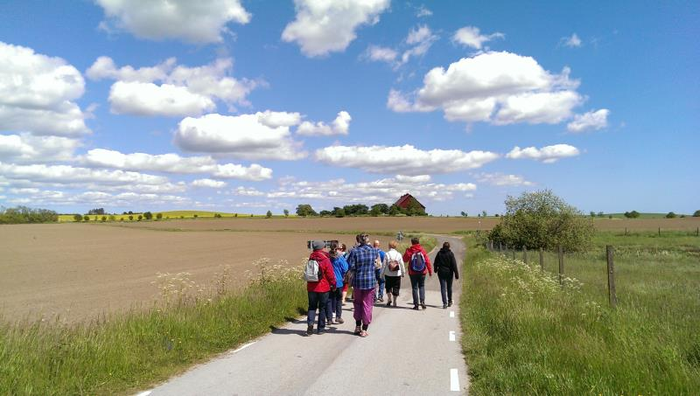
Vi bjuder på grillad korv och kaffe/fika vid målgång som är på samma plats som starten. Kyrkan kommer att vara öppen och toalett finns. Deltagandet kostar ingenting men vi tar tacksamt emot ett bidrag vid starten. Detta går oavkortat till församlingens verksamhet. Ingen föranmälan krävs.
Ljunits församling i samarbete med Rynge IK

